

Belső konzulensi és szakdolgozat koordinátori útmutató
Szakdolgozat kezelése a Neptunban

2026/27/1 félév

Tanulmányi Hivatal – Neptun Csoport Verzió: 2026.1

Tartalomjegyzék

Gyakran Ismételt Kérdések (GYIK) 2
1. Szakdolgozati időszakok 4
2. Szakdolgozat témajelentkezések 4
3. Szakdolgozatírás és mérföldkövek 6
4. Beadás kezdeményezése a hallgató részéről, beadhatóság támogatása 7
5. Bírálat 8

Gyakran Ismételt Kérdések (GYIK)
Milyen rendszereket kell használni a szakdolgozati tevékenység koordinálása során?
A hallgatókkal történő egyeztetéseken felül az alábbi két informatikai rendszer vesz részt a folyamatokban:
− | A Neptun rendszer, ahol az egész intézményre vonatkozóan egységesen történik a szakdolgozatok informatikai kezelése. A rendszert a Tanulmányi Hivatal Neptun Csoportja gondozza. Itt történik meg majd cím rögzítése, az elfogadás után a konzulens rögzítése, a szakdolgozat beadása, és a bírálat is. A Neptun rendszerben tapasztalt elakadás esetén a Tanulmányi Hivatal Neptun Csoportjához lehet fordulni: neptuncsoport@uniduna.hu
− | A Moodle rendszer, ahol a szakmai információk, határidők, további köztes teendők elérhetőek. Az itt található információkat a szakhoz tartozó intézet saját hatáskörben gondozza. A tartalom feltöltésében az intézet szabad kezet kap. Egyedi funkciók kialakíthatók, ebben a moodle@uniduna.hu címen tudunk segíteni.

Melyik feladat és funkció melyik rendszerben lesz elérhető?
Feladat | Rendszer | Felelős/gazda
Szakdolgozat főidőszak létrehozása (a félévre vonatkozó nagyon tág intervallum) | Neptun | TH - Neptun csoport
Tájékoztató felület, minta dokumentumok | Moodle | Szakdolgozati koordinátor
Témák, címek, konzulensek kiosztásának tervezése | Moodle  (vagy egyéb úton pl. e-mail) | Szakdolgozati koordinátor, belső konzulensek
Témák, címek, konzulensek, vázlatpontok véglegesítése, témák elfogadása | Moodle  (vagy egyéb úton pl. e-mail) | Szakdolgozati koordinátor, belső konzulensek
Témák, címek, konzulensek, vázlatpontok rögzítése a Neptunban | Neptun | TH - Neptun Csoport  (adatokat hozzá az intézet adja akár Moodle által, akár  más úton)
Hallgató megerősítő kattintása a választott címre | Neptun | hallgató
Szakdolgozatírás és konzultáció | korábbiakhoz hasonlóan email, Teams stb. | belső konzulensek, hallgató
Köztes feladatok, szintvizsga beosztás, mérföldköveknek való megfelelés, hallgatók egyéni tanulási útjainak kezelése | Moodle | Szakdolgozati koordinátor
Dolgozat beadásának kezdeményezése | Neptun | hallgató
Dolgozat beadásának engedélyezése | Neptun | belső konzulensek
Iktatószám és előlapok generálása | Neptun | hallgató
Szakdolgozat és mellékletek feltöltése | Neptun | hallgató
Új bírálók felvitele, bírálói hozzáférések megadása | Neptun | TH – Neptun Csoport
Bírálóhoz rendelés | Neptun | szakdolgozati koordinátor vagy TH – Neptun Csoport
Bírálat elkészítése és feltöltése | Neptun | Külső bíráló (akár a belső konzulens is)

Téma és cím
A Neptun a „szakdolgozat téma” kifejezés alatt azt érti, mint amint mi a „szakdolmgozat címe” alatt. A Neptun rendszerben a téma a dolgozat konkrét címét jelöli. 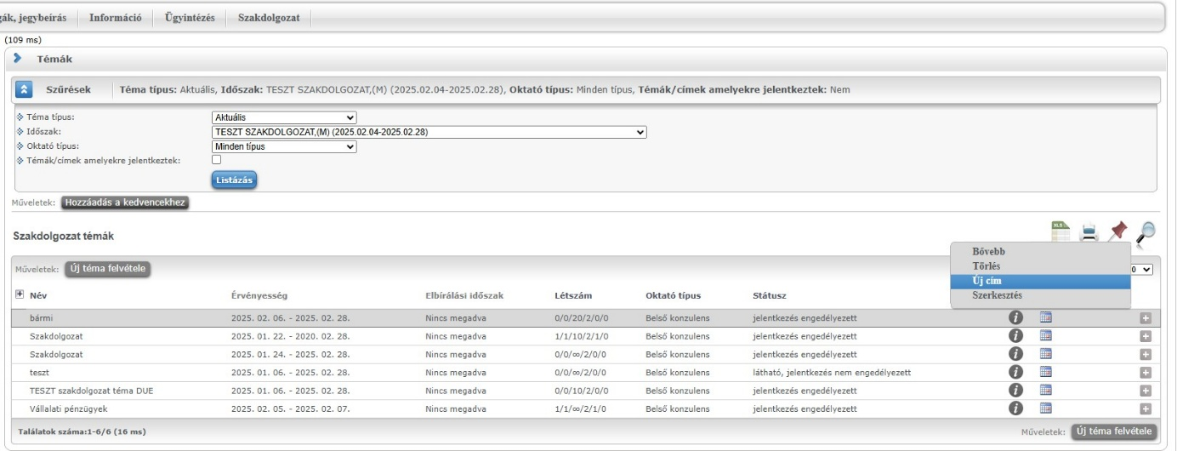
Fontos! A Szakdolgozat/Témák menüponton a további lehetőségeket a + jellel kiválasztva, NE használjuk az Új cím funkciót!

1. Szakdolgozati időszakok
Oktatói webes felületen lehetőség van a teljes szakdolgozat folyamatának adminisztrálására, melyre külön menüpont szolgál.
A Szakdolgozat / Időszakok menüpontot választva a meghirdetett szakdolgozat időszakok listája látható. Itt „Időszak típusa” szerint lehetőség van listázni az aktuális/lejárt/tervezett/minden típusú időszakokat, amit legördülő listából lehet kiválasztani.
A felületen látható az „Időszak neve”, „Időszak érvényessége”, az „Elbírálás érvényessége” és a „Jelentkezettek száma”.
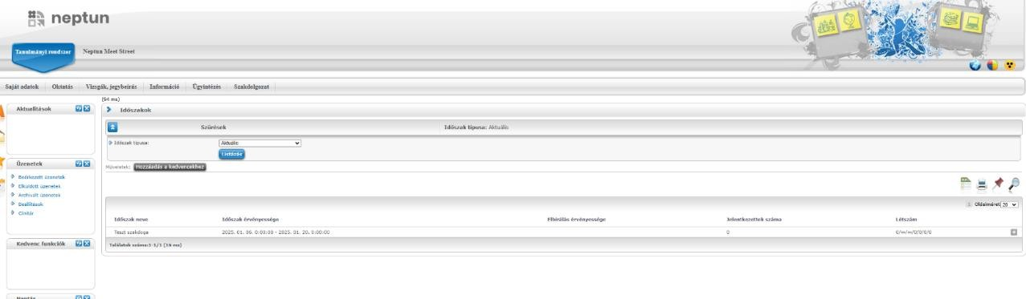

2. Szakdolgozat témajelentkezések
Hallgatói jelentkezésről a rendszer e-mail értesítést küld, amit a Szakdolgozat/Szakdolgozat témajelentkezések fül alatt ellenőrizhetünk:
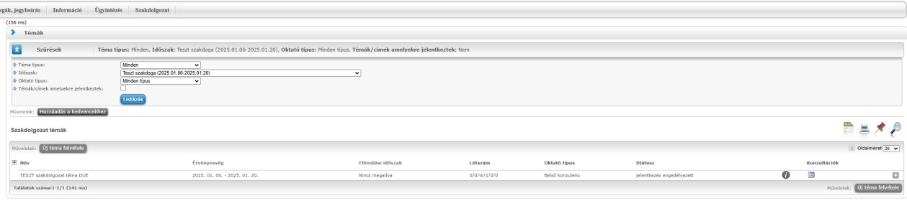

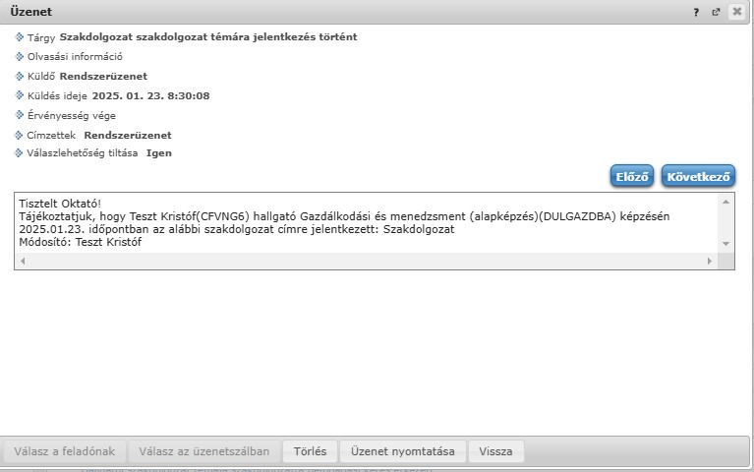

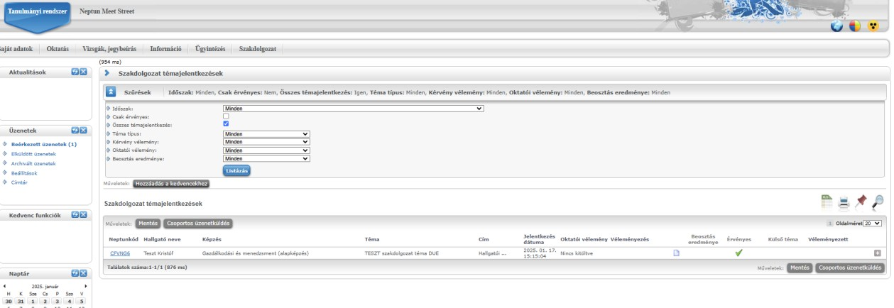
A hallgató által megadott címet lehetőség van szerkeszteni, a Szakdolgozat/Témajelentkezések „Bővebb” gombjára kattintva, valamint megtekinthető a hallgató által feltöltött témavázlat is. 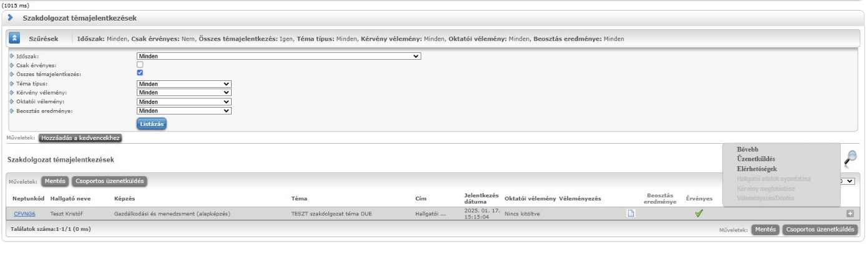

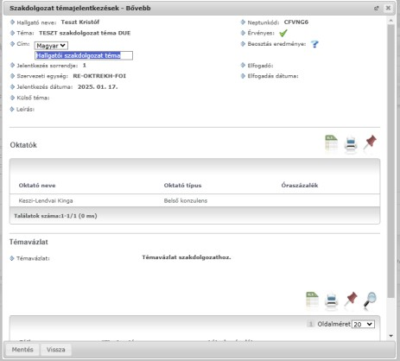

Amennyiben módosítottuk a címet, a mentés gombra kattintva visszaigazoló üzenetet kapunk.

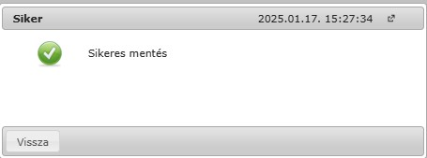

3. Szakdolgozatírás és mérföldkövek
A szakot gondozó intézet egyénileg szabályozza, hogy a szakdolgozat írása közben milyen teendők vannak, milyen ütemben kell haladnia a hallgatóknak. Ez egyes szakok között eltérő lehet. Minden ezzel kapcsolatos információ, teendő és határidőt a Moodle rendszerben kell és érdemes feltüntetni.
A Moodle rendszert javasoljuk a szakdolgozat különböző készültségi fokában való feltöltésre. A Moodle rendszert javasoljuk továbbá az öt vázlatpont/fejezetcímek feltöltésére is. Ez későbbiekben a Neptun felületére a Témavázlat ponthoz importálható (TH).

4. Beadás kezdeményezése a hallgató részéről, beadhatóság támogatása

Az oktatóhoz való beosztást követően lesz elérhető a hallgató számára a szakdolgozat beadáshoz szükséges menüpont.
Amennyiben körvonalazódik a dolgozat beadhatósága, úgy a hallgató kezdeményezheti a befogadási kérést – azaz, hogy beadhassa a dolgozatot – erről az oktató e-mail üzenetet kap:
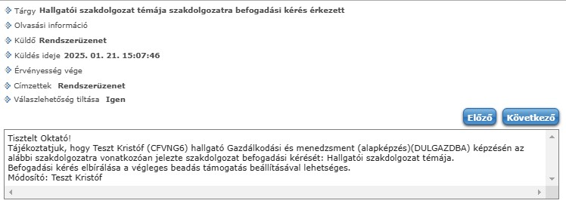

A „Szakdolgozat/Szakdolgozatok” menüben a végleges beadás dátuma fülön, amennyiben „Támogatott”ra állítja az oktató a szakdolgozat leadását, úgy a hallgató megkezdheti szakdolgozatának, diplomamunkájának és további mellékleteinek a feltöltését a hallgatói webes felületen.
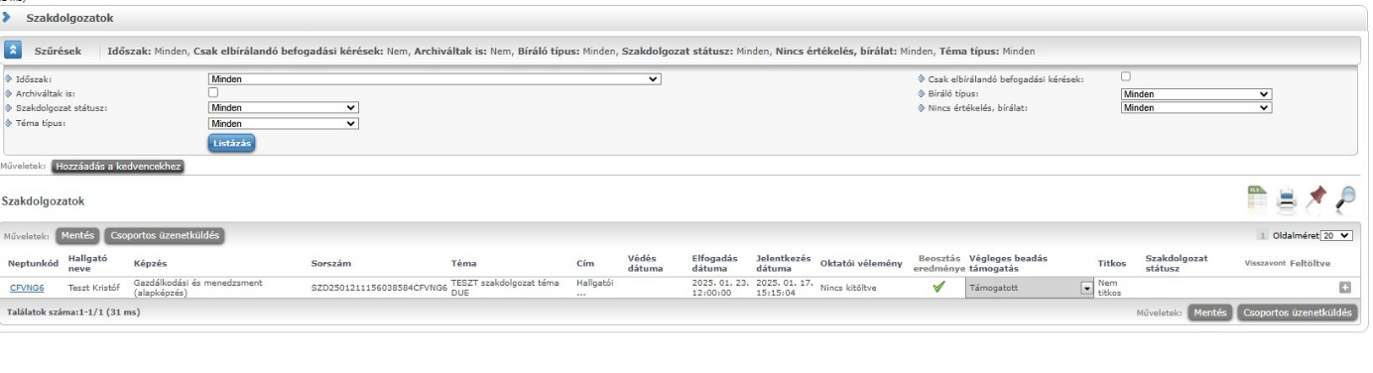
A szakdolgozat dokumentumainak feltöltéséről is rendszerüzenet érkezik:
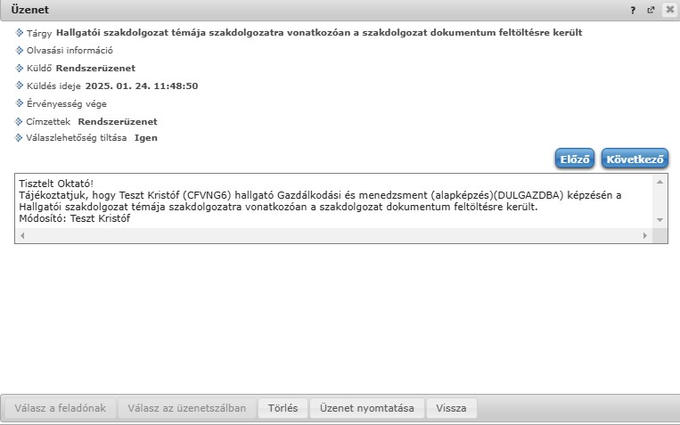
A beküldött dokumentumot a szakdolgozat soron állva „Szakdolgozat megtekintése” funkcióval letöltésre kerül. 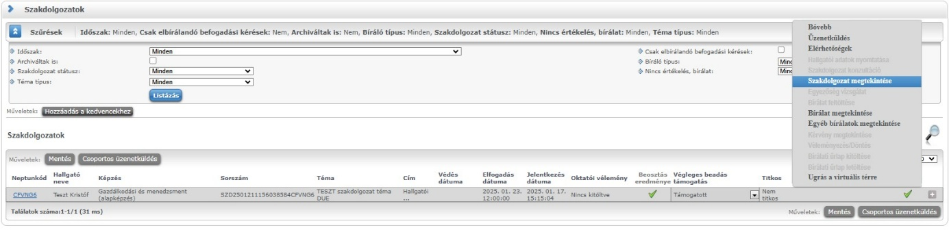
A szakdolgozat további mellékleteit ugyanitt a Bővebb gombra kattintva legalul a Fájl neve sorban lehet megtekinteni, letölteni.
Amennyiben a dolgozat nincs olyan állapotban, hogy az beadható lehessen, úgy a beadás elutasítható.
Ekkor a hallgató a javítást követően ismételten megkísérelheti a feltöltést.

5. Bírálat
A bírálatról készült felhasználói útmutatótó elérhető az OWEB bejelentkező felületén.

